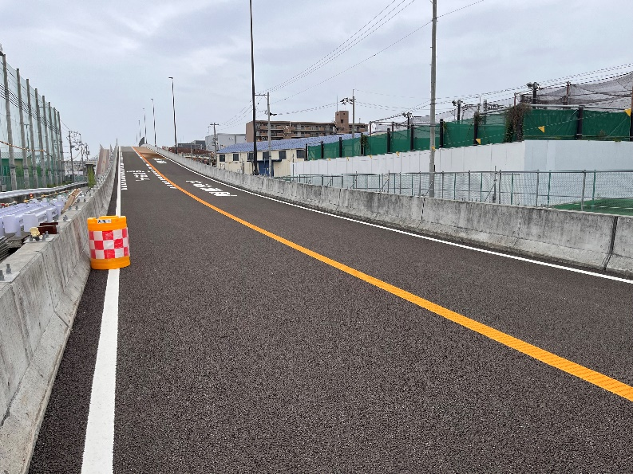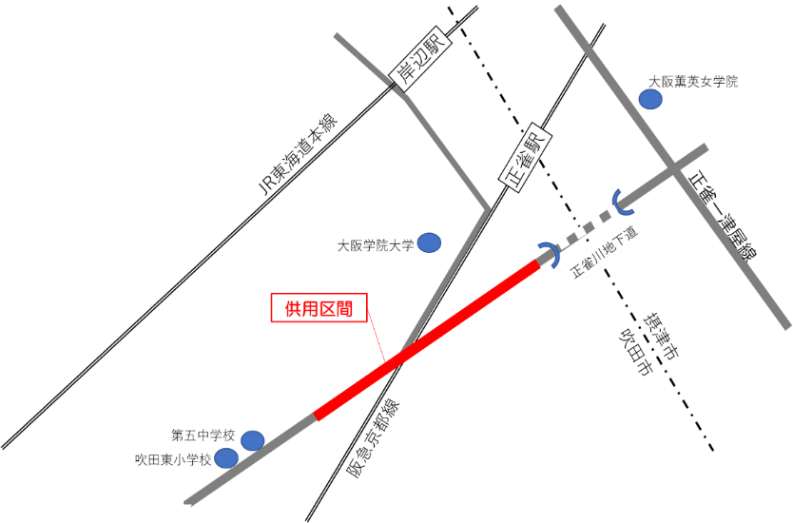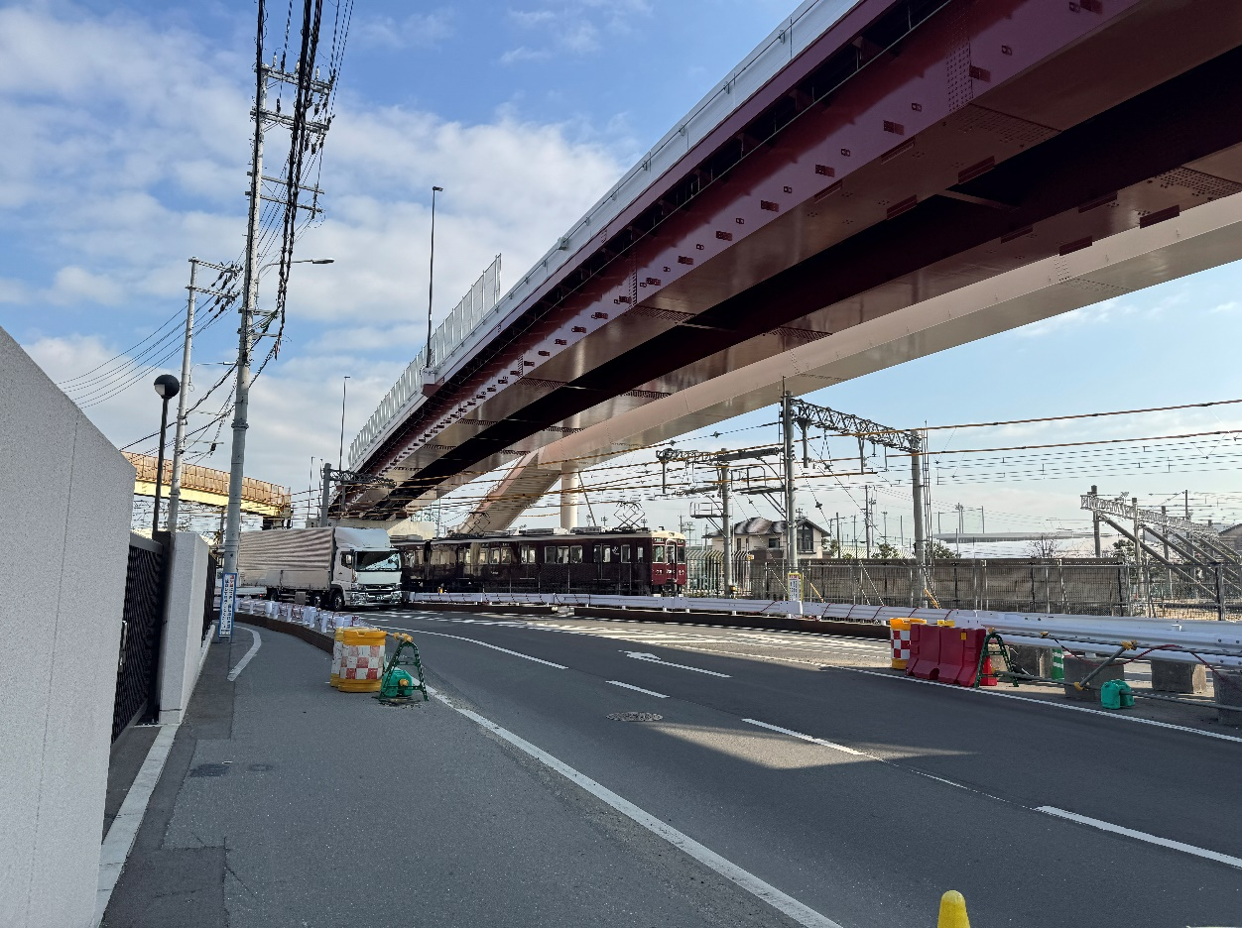

**今回の供用区間**

**L＝約５００ｍ**

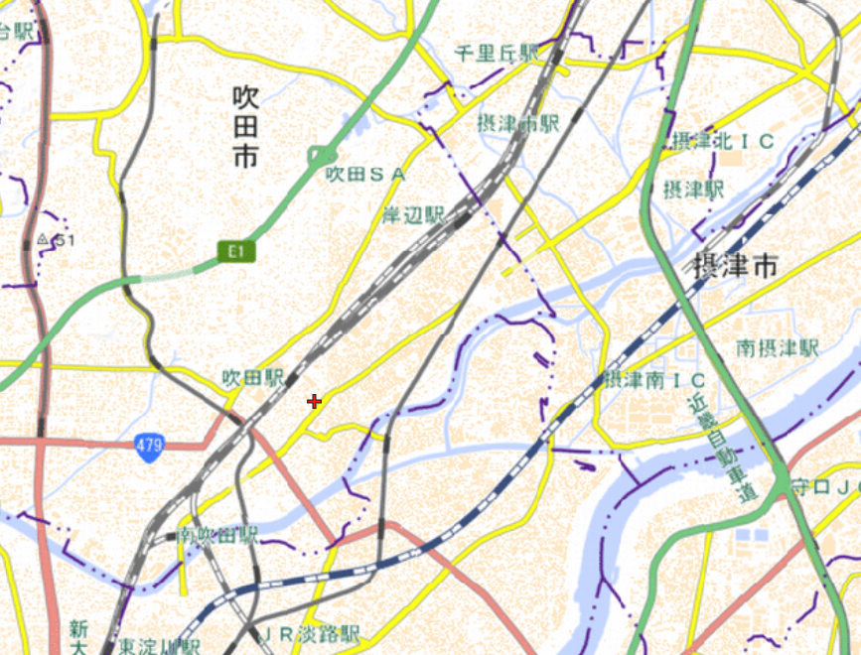

大阪中央環状線

摂津市

都市計画道路十三高槻線は、大阪都心部と京都府を結ぶ主要な幹線道路であり、今回の供用により、広域的な幹線道路ネットワークの機能強化や周辺道路の渋滞緩和が図られ、さらなる交通の利便性の向上が期待されます。

今回の供用区間

L=約500m

阪急京都線

吹田市

吹田東小学校

第五

中学校

大阪学院大学

大阪学院大学

グラウンド

大阪薫英女学院

**供用済区間**

**供用済区間**

大阪市

【位置図】

**m)**

**(今回開通区間)**

「都市計画道路十三高槻線（正雀工区）（吹田市吹東町から南正雀まで延長約500m）」が、６月８日（日曜日）午後2時から供用することとなりましたので、お知らせいたします。

***（都）十三高槻線（正雀工区）が6月8日に供用します！***

【現況写真】